Широкая масленица.

Масленица в нашей школе получилась действительно широкая. Ребята встретили весну спортивными соревнованиями и всем показали, на что они способны. Участие в конкурсах принимали все – и большие, и маленькие. А к перетягиванию каната присоединились даже учителя.
Ученики 12 класса так описывают свои ощущения: «Масленица – самый веселый, народный и сытный праздник, длящийся целую неделю. Катание с гор – одна из любимых масленичных забав, которая мне больше всего нравится. На масленицу мы сами печем блины».
Когда все развлечения закончились, ребята угощались горячими блинами с медом. Было очень вкусно!
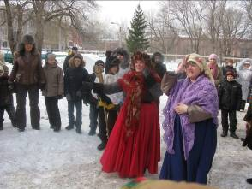
(Материал подготовлен школьным информационным центром. Руководитель Горбатова Е.В.)
